調查報告

案 由：據民間司法改革基金會林峰正等陳訴：各法院未能依循消費者債務清理條例立法意旨處理卡債族事件，裁定更生與清算之案件比例偏低，且對於條例中之不確定法律概念，未能有合理之統一見解，涉有奪卡債族生存權之違失；又財經主管機關對銀行核卡與費率計算有無善盡監督之責，亦有進一步瞭解等情乙案

調查意見：

本件民間司法改革基金會林峰正等陳訴：各法院未能依循消費者債務清理條例(下稱消債條例)立法意旨處理「卡債族」事件，裁定更生與清算案件之比例偏低，且對於條例中之不確定法律概念，未能有合理之統一見解，涉有奪「卡債族」生存權之違失等情事；又財經主管機關行政院金融監督管理委員會（下稱金管會）對銀行核卡與費率計算有無善盡監督之責，亦有進一步瞭解必要。業經本院調查竣事，茲將調查意見臚列於后：

司法院部分：

部分法院審理期間過長、裁准比例過低及以程序事項駁回比例甚高：

關於法院審理更生、清算事件之期間，據司法院查復略以：當初比照破產法訂為二年，嗣為督促各地方法院儘速審結消債事件，並符合各階段之合理辦案時程，業於九十九年二月一日修正「各級法院辦案期限實施要點」第二點規定，消費者債務清理之聲請更生及聲請清算事件之辦案期限為八個月，執行事件為一年四個月，抗告事件則為六個月。惟據司法院檢送「各法院受理債務人聲請更生或清算後至案件終結之平均審理期間、裁定開始更生或清算後至案件終結之平均審理期間表」所示：部分法院平均審理期間過長，如：(1)聲請更生、清算事件：即有士林地院、南投地院逾越上開要點規定八個月期間，而士林地院之更生、清算事件，分別高達二百八十點九二天、二百八十三點二天。(2)裁定開始更生期間：超過四百天者，則有：士林地院（四百二十五點六六天）、台南地院（四百十三點五九天）、連江地院更逾越辦案期間（一年四個月），高達五百十八天。觀之採專庭處理之台中地院，其聲請更生、清算事件，分別為：七十八點七八天、四十九點○六天，裁定開始更生期間：一百八十點二七天，堪為各法院參照之。

至於裁准更生比例，依各地方法院各類消債事件終結情形統計表發現：聲請更生事件總裁准比例僅百分三十五點三八，裁准比例明顯偏低〔參之日本再生認可比例（即我國更生方案認可），二○○二年為百分之八十五點九，二○○五年為百分之九十二點二；破產免責許可（即我國清算裁定免責）自一九九七年至二○○五年平均比例高達近百分之九十五〕。復分視各地方法院，超過五成者，僅有三處：台中地院百分之五十二點三九、屏東地院百分之五十六點四八及澎湖地院百分之七十七點一一，然低於三成而高於一成者，則有四處：台北地院百分之二十點五九、桃園地院百分之二十六點五三、南投地院百分之十六點七二、台南地院百分之二十八點九，甚至有低於一成者三處，為：新竹地院百分之六點三九、花蓮地院百分之五點二六及金門地院：百分之○，經本院詢問司法院查復略以：針對新竹、花蓮及金門地院消債事件裁准比例過低情形，經向該等法院查詢表示，該等法院駁回聲請更生或清算事件之依據，多數為債務人未依消債條例第八條、第四十三條、第四十四條、第四十六條及第八十一條所規定應遵期補正文書或相關資料，或第一五一條第五、六項不該當於不可歸責於己之事由，致履行顯有重大困難之情形等語，似現該等法院以程序事項駁回比例明顯甚高。

裁准清算事件總裁准比例雖有百分之六十二點一五，惟仍有部分法院裁准比例僅三成左右甚或低於三成者，為：新竹地院百分之十五點三八、南投地院百分之三十一點五八、雲林地院百分之三十一點二五、花蓮地院百分之二十三點五三及金門地院百分之三十三點三三。

各法院否准更生聲請及更生方案，其裁定理由判准不一：

本院為瞭解各地方法院駁回聲請更生及否准更生方案之裁定理由，經隨機篩選各地院自九十七年四月十一日至九十八年十二月三十一日止，駁回聲請更生事件計七十五件、否准更生方案認可事件計二十件。茲將上開篩選案件歸納出較有疑義之裁定理由判准列述如下：

法院以九五年協商成立後收入未減少、支出又為當時得考量事項，即無聲請更生理由駁准，難認公允：

所謂九五年協商，係金管會協調銀行公會整合所有會員機構，將協商對象放寬至所有繳款延滯戶及無充分還款能力之正常繳款戶，並研修「中華民國銀行公會會員辦理消費金融案件債務協商機制」，於九十五年一月一日起開辦一年債務協商平台，提供一站式服務機制，由最大債權銀行與債務人洽商還款方案之協商。依銀行公會九十五年度債務協商機制之一致性債務清償協商還款方案，算出之每月還款金額可能大於債務人清償能力，甚至大於債務人之收入，致債務人雖迫於情勢同意協商，日後顯然無能力償還而向法院聲請更生，然此類法院見解卻認為，債務人九五年協商成立時，與向法院聲請更生的清償能力並無不同，既然清償能力並無變化，債務人當時又可與銀行成立協商，可見債務人並無聲請更生理由（宜蘭地院九十八年度消債更字第四十五號裁定、花蓮地院九十八年度消債更字第六十三號裁定）。

惟查，債務人對於當時銀行所提出協商定型化契約，或銀行不准債務人由律師代理、或因當時並無有效之更生或清算制度、或銀行協商條件並未考慮債務人之收入或履行能力（依法律扶助基金會統計，按銀行之協商條件，每月應還金額超過收入者高達百分之四十八，超過收入四分之三者高達百分之七十）、或因債務人考量銀行利息、違約金及手續費甚高，為減輕壓力，縱使銀行協商條件履行有困難，仍然勉強同意，雖有高協商成功率，但毀諾率亦高（據金管會檢送九五年協商執行情形統計表：申請二七三,六四四件，協商成功二二七,四一五件，協商成功率百分之八十三，惟毀諾件數亦有一二四,八八四件，毀諾率達百分之五十四點九一），導致協商條件難以履行。而上開債務人無法履行協商條件後向法院聲請更生案例，法院仍認：九五年協商成立後收入未減少、支出又為當時得考量事項，即無聲請更生理由，似見法官未能了解九五協商背景，致就債務人之清償能力未予審酌。

內政部或各直轄市政府所公告最低生活費外之支出一律被剔除於必要支出之外，有待檢討：

按消債條例施行細則第二十一條第五項規定：「債務人依本條例第四十三條第六項第三款、第八十一條第四項第三款規定所表明之必要支出數額，係指包括膳食、衣服、教育、交通、醫療、稅賦開支、全民健保、勞保、農保、漁保、公保、學生平安保險或其他支出在內之所有必要支出數額。」債務人依是項規定得將其膳食、教育、交通及稅賦等開支列為財產及收入狀況說明書之必要支出。次按最低生活費係中央或直轄市主管機關依社會救助法第四條參照行政院主計處所公布當地區最近一年平均每人消費支出之百分六十所定，該消費支出之項目包含食品費、衣著鞋襪、房地租及水費、燃料及燈光、家具及家庭設備、保健及醫療費、運輸交通與通訊費、娛樂消遣及教育文化費及什費等。

查個案裁判，常見法院對於債務人所列必要支出均未審查，一律使用內政部所公告之最低生活費（彰化地院九十八年度消債更字第一二一號裁定、桃園地院九十八年度消債更字第一七五號裁定）為標準。然查最低生活費，依社會救助法第四條係一定地區民眾消費支出之平均值，主要目的係供判定低收入戶之法定依據，並非債務人實際生活之支出情況，亦與債務人之個案清償能力無關。次查，前開消費支出項目雖有「保健及醫療費」，惟依行政院主計處歷年家庭收支調查報告所示，該項目僅包括門診費、住院診療費或醫療設備、器材費等，惟每人依法應納之稅費支出或社會保險費，非屬消費支出而屬非消費支出，此有行政院主計處九十七年家庭收支調查報告可稽。是司法院就全民健保是否另列債務人必要支出之查復略以：健保費是否屬於債務人每月必要支出乙節，經抽樣部分法院裁定認為：如採內政部或各縣市政府公告之每人每月最低生活費，關於健保費項目，自不再重複列計等語，顯與行政院主計處家庭收支調查報告有所出入。

又查全民健康保險係強制性社會保險，課予被保險人繳納保險費之公法上金錢給付義務，司法院釋字第六七六號解釋明之甚詳，即繳納全民健康保險費之公法上給付義務與消費性質之保健與醫療費用支出二者性質迥然有別，最低生活費既不包括稅賦支出、全民健康保險費，則債務人自得依消債條例第二十一條施行細則第五項將全民健保費及其他稅賦支出列為必要支出，惟個案裁判否定債務人將全民健康保險費、牌照稅、燃料稅等公法上金錢給付義務列於必要支出中，司法院宜允檢討研議之。

將債務人配偶或親屬之薪資或資力，一併作為衡量債務人有無清償能力或裁准聲請更生與否之判斷依據，未盡合理：

按民法第一○○三條之一第一項：「家庭生活費用，除法律或契約另有約定外，由夫妻各依其經濟能力、家事勞動或其他情事分擔之。」；第二項：「因前項費用所生之債務，由夫妻負連帶責任。」。是家庭生活費用由夫妻依其經濟能力、家事勞動等共同分擔，並無疑義，若家庭生活費用全由負擔債務之一方負擔，不但與民法第一○○三條之一規定不符，對債權人受償亦未公允。

惟查實務裁判，有法院將債務人配偶或親屬之薪資或資力，一併作為衡量債務人有無清償能力或裁准聲請更生與否之判斷依據，如：台南地院九十八年度消債更字第三號裁定、新竹地院九十七年度消債更字第號四○○號裁定即屬此例，此形同債務人之配偶亦須對債權人負清償責任，對債權人保護過周而有失公允，司法院對此應詳加檢討改進。

消債條例所規定「公允」、「不可歸責債務人」、「浪費致生開始清算之原因」等不確定概念，允宜彙整歸納各個案之異同，以凝共識：

有關消債條例所規定之「不可歸責於債務人事由」、「不能清償或不能清償之虞」、更生方案之「公允」等不確定法律概念之解釋，司法院查復略以：查消債條例第十一條規定：「（第一項）更生或清算事件之裁判，由獨任法官以裁定行之。（第二項）抗告，由管轄之地方法院以合議裁定之。（第三項）對於抗告法院之裁定，不得再為抗告。（第四項）依本條例所為之裁定，不得聲請再審。」是消債事件之終審法院為各地方法院，其未經由最高法院審理，故無統一解釋或判例可資遵循。法院審查更生方案之條件是否公允時，當參酌債務人之年齡、身體健康、財產、還款能力、負債總額、家庭成員及債權人是否受公平受償等情形予以綜合判斷，甚難以設定一固定之償債比例或方式論之。是公允與否，因個案情形不同，容有差異，實際上難有制式化之規制，如何達成所謂之公允，實有賴程序之操作及資訊之充分揭露，唯有盡量促使債權人與債務人間之意見交流並明瞭程序選擇之利弊，以達認同之最低限度，減少雙方無謂之歧見，方可謂公允等語。

按「更生條件應由債權人與債務人自由磋商，法院應力謀雙方之妥協及更生條件之公允」消債條例第五十七條第二項定有明文。又消債條例第三條規定：「債務人不能清償債務或有不能清償之虞者，得依本條例所定更生或清算程序，清理其債務。」第一三四條第四款所定：「浪費、賭博或其他投機行為，致財產顯然減少或負擔過重之債務」之不免責事由等，其中所稱：「公允」、「不能清償債務或有不能清償之虞」、「浪費」等均為不確定概念。鑒於消債條例施行至今二年有餘，已累積相當之實務見解，司法院允宜參照消債條例之本旨檢討現行之實務裁判，對有疑義或未盡妥適之裁判進行研討，彙整歸納各法院不確定法律概念之異同，凝聚各法院審理更生、清算事件之基本共識。

金管會部分：

相關監理法令研修過慢，造成監理機制不足：

有關信用卡業務監理之法令依據，主要為銀行法及信用卡業務機構管理辦法。九十三年七月一日成立金管會，信用卡監理業務由原財政部銀行局移撥至該會銀行局。

信用卡業務機構管理辦法自九十二年十月七日修正後，歷經卡債問題之發生與處理，均未檢討修正，該會於九十五年四月十日所提出之「處理卡債問題報告」肆、六即稱：擬修正信用卡業務機構管理辦法以健全雙卡業務，然至消債條例立法完成，且該條例已施行二年有餘，金管會至本(九十九)年二月始對信用卡業務機構管理辦法再行修正，足見金管會對信用卡業務之監理法令研修過慢，造成監理措施不足而未能周全維護持卡人之權益。

以頒布函釋方式進行個別管制，未能通盤彰顯監理效能：

金管會自九十二年起至九十八年止，除上開「信用卡業務機構管理辦法」及「金融機構辦理現金卡業務應注意事項」外，就信用卡及現金卡業務之監理，陸續函頒相關函示供作管制業務之依據，如學生卡之管理與行銷、信用卡及現金卡之申辦年齡限制、正附申請方式及關係限制、主動調高信用額度限制、貸款本息不得以信用卡轉繳、無擔保債務總餘額與持卡人平均月收入比例限制、信用卡現金卡行銷方式管制、現金卡宣告書及合理審閱期限、利率揭示及總費用年百分率揭露等，此有金管會九十九年五月二十六日約詢當日檢送資料及金管會九十三年十一月二十三日金管銀(三)字第0938011932號等函可稽。

上開函釋固可供作信用卡及現金卡監理業務之管制依據，惟個別函釋標的不同，頒布時間不一，個別函釋間多未有關聯，倘金融機構違反函釋內容，金管會得否依銀行法予以處罰亦有未明，足見該會對雙卡業務之監理未有全盤之檢討，不無流於頭痛醫頭、腳痛醫腳之個別管制，而無主動、通盤檢討卡債問題之成因，積極研擬法規修正，以妥適解決雙卡問題。

未確實管理金融機構信用卡行銷方式及核卡徵信作業：

金管會自九十二年起至九十八年止固已頒布雙卡業務監理之法令與相關函示，惟相關法令與函釋之執行未能顯見成效。以各信用卡機構核卡審核為例，九十二年十月七日修正之「信用卡業務機構管理辦法」第二十三條第一項業已明定：「發卡機構應建立核發信用卡管理機制，以審慎核與信用額度。」，惟財政部仍以九十三年一月二十七日台財融(四)字第0924001326號要求各辦理信用卡、現金卡業務之金融機構應就發卡及核給信用額度浮濫、未落實徵授信程序之缺失，建立嚴密之內部控制及法規遵循機制，並列為自行查核及內部稽核之查核項目。復以九十三年三月二十三日台財融(四)字第0934000203號函要求各發卡機構應確認申請人身分之真實、具有獨立穩定之經濟來源與充分之還款能力、瞭解其舉債情形，留存相關財力證明文件與徵信查核紀錄，加強內部控制，落實授信原則，審慎發卡。

財政部、金管會自九十二年起迄今對於雙卡業務，先後頒有許多管制法令或函釋，如：信用卡業務機構不得對預借現金功能行銷、不得以快速核卡或街頭方式行銷、廣告須加註警語、契約字體大小限制及委外催收要件及責任…等規定，惟查坊間仍常見各種信用卡行銷方式，態度幾近騷擾，如下相片1、2所示：在高鐵站、地下街擺攤攬客（各大賣場亦有相同情形），是否合乎規定？又相片3、4所示：以手機簡訊方式鼓勵刷卡或利用信用卡資料行銷其他貸款商品等，均未詳盡告知利息或還款方式，且是否受相關廣告規範或應加註警語文字？均有疑義。法令禁止「快速核卡」、「以卡辦卡」、「名片辦卡」方式行銷，同時禁止贈送辦卡禮、開卡禮等，各信用卡機構是否確實遵守？信用卡契約條款字體（廣告之警語、利率及所有費用項目等字體須顯明，現金卡不得小於十四號字，信用卡不得小於十二號字）是否確實符合規定？上述問題，均有待檢討改進。

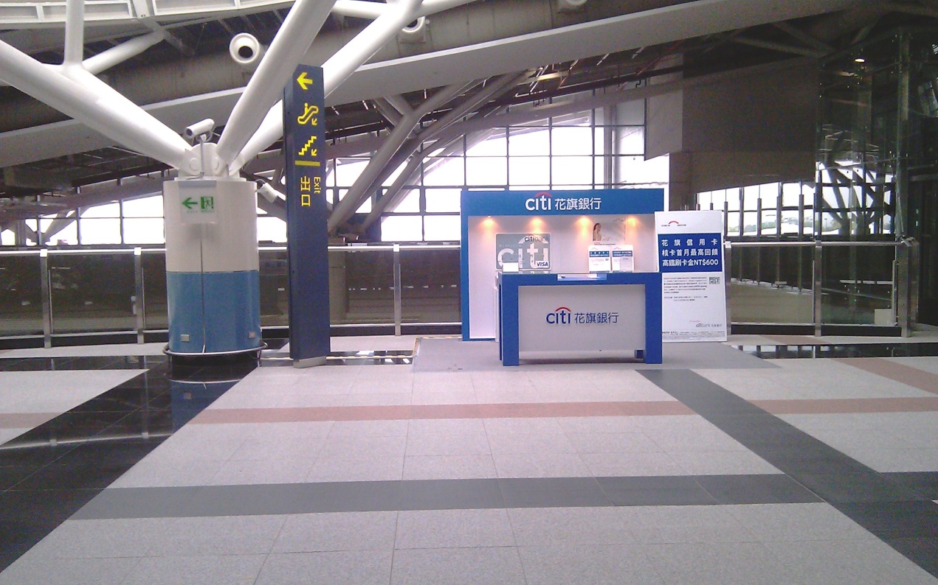

相片1：台中烏日高鐵站信用卡攬客攤位

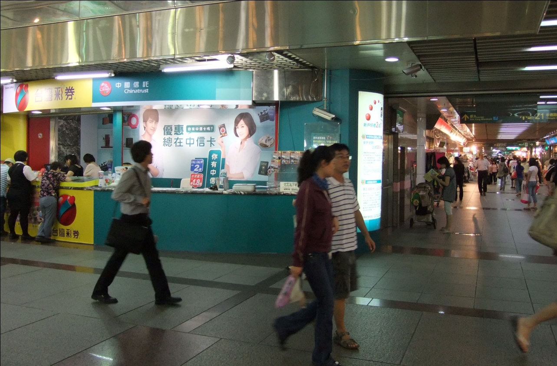

相片2：台北捷運地下街信用卡攬客攤位

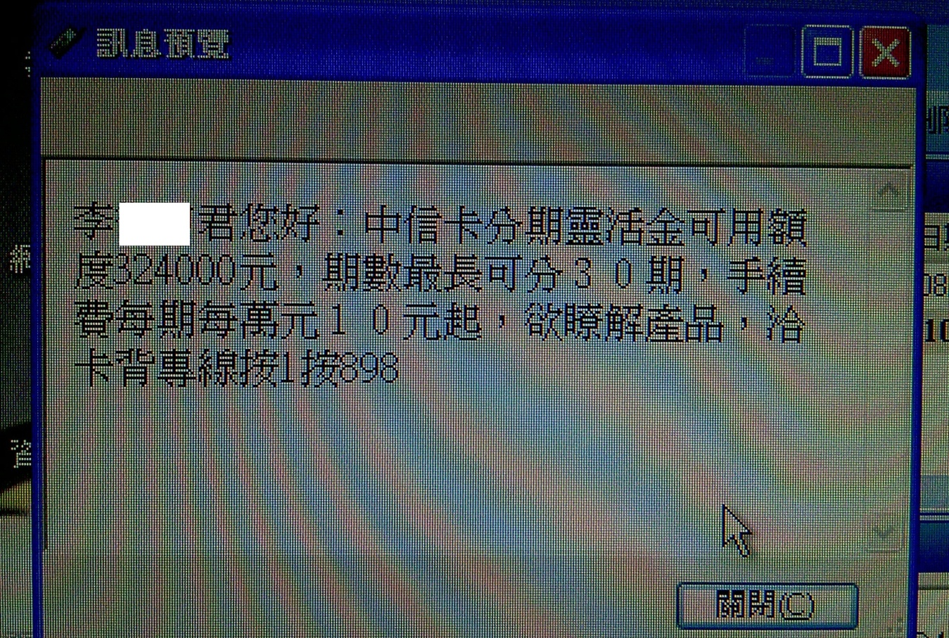

相片3：利用信用卡行銷其他貸款商品簡訊

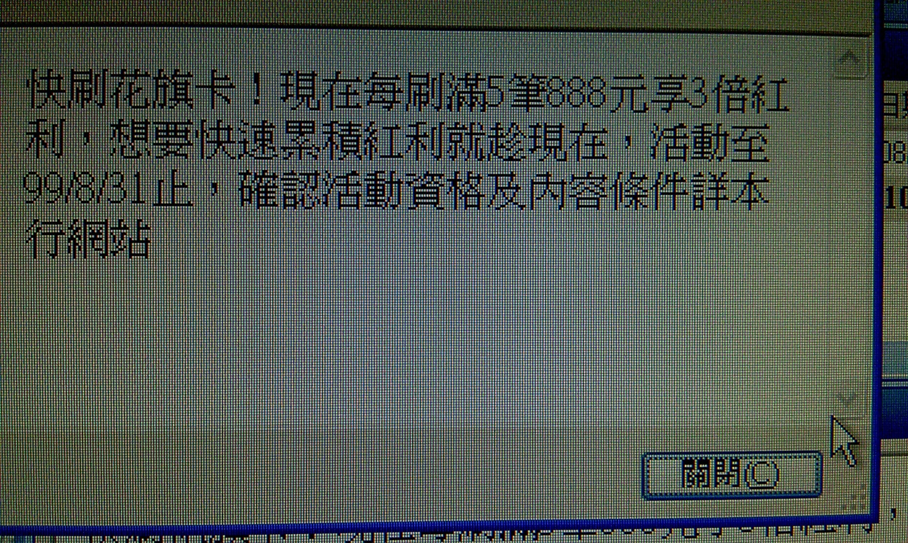

相片4：鼓勵刷卡消費簡訊

另金管會九十五年四月十日之「處理卡債問題報告」壹、卡債問題的分析中，已揭明銀行對消費金融徵信不夠嚴謹是卡債問題的成因之一。復以自九十三年起迄今，各信用卡機構因違反「信用卡機構管理辦法」遭該會裁罰件數僅五件，且裁罰理由未見有行銷不當或未確實徵信為由者，此恐與事實相去甚遠。金管會對核卡業務雖訂有相關法令與函釋，列有銀行自行查核及內部稽核之查核項目，惟未確實負起監理各信用卡機構之責任，致各信用卡機構辦理核卡業務仍未嚴謹而流於寬鬆，允應改進。

漠視信用卡、現金卡之不合理循環利率及高額違約金等費用之計算與收取方式

按行政院金融監督管理委員會組織法第四條第八款：「本會掌理下列事項：…八、金融消費者保護。」；行政院金融監督管理委員會銀行局組織法第二條第九款：「行政院金融監督管理委員會銀行局（以下簡稱本局）掌理下列事項之擬訂、規劃及執行：…九、與本局業務有關之消費者保護工作。」是金融消費者保護事項屬金管會及其所屬銀行局之職務內容。

有關金融機構將消費者自入帳日至繳款截止日期間已繳費部分，併同未繳餘額計算循環利息，金管會雖已於九十九年二月間，將計息本金獲致由「消費金額」改按「未繳餘額」計算之結論，惟遲未就循環信用應以未繳帳款餘額計息之規範，納為信用卡定型化契約應記載及不得記載事項，核有疏怠部分，業經本院糾正在案。至於信用卡定型化契約範本自九十年公布後即未再有修正，而信用卡定型化契約應記載及不得記載事項又遲至今(九十九)年七月二十七日始行公布。查信用卡業務機構管理辦法僅規定發卡機構於辦理發卡作業時應以書面或電子文件告知申請人所收取之年費、各項手續費、循環信用利率、循環信用利息及違約金及可能負擔之一切費用，惟對各金融機構收費方式與額度則未有規定，而金管會長期以來對信用卡、現金卡之循環利率及違約金等費用收取方式及額度，均僅以民法第二○五條為據，以各信用卡、現金卡發行機構所定循環利率低於民法第二○五條之百分之二十即認合法。然查違約金雖非約定利率，惟若將之視為實質利率，則信用卡或現金卡契約利率即超過民法所定百分之二十，甚至可高達百分之四十者，此有夏傳位著之塑膠鴨片乙書可參。各信用卡、現金卡發行機構長期以近乎百分之二十之循環利率，復對持卡人收取高額違約金等各項費用，造成債務以倍數成長，形成持卡人過度負擔，金管會始終僅以民法第二○五條作為管制手段，並至九十五年三月三十日始訂定金融機構辦理信用卡及現金卡業務訂定差別利率應注意事項，未積極檢討信用卡定型化契約或相關金融法令以維護消費大眾權益並穩健金融機構之債權資產，復因各信用卡、現金卡發行機構未審慎核卡等，造成持卡人無力清償債務，金融機構債權亦無以收回之雙輸情形，金管會長期漠視各信用卡、現金卡各項費用之不合理收取方式及額度，殊有違失，應確實檢討改進。

對協商程序之監督及法律扶助嚴重不足：

金管會固責成銀行公會整合所有會員機構，自九十五年一月一日起辦理「中華民國銀行公會會員辦理消費金融案件債務協商機制」，即九五協商機制，並於九五協商後針對毀諾債務人推出個別一致性協商方案，惟銀行公會如何辦理協商程序、協商過程有無違反法令或顯失公平、協商條件有無超出債務人負擔能力等節，金管會並無相關監督法令或措施以監督協商程序，徒留地位與可供運用資源懸殊之債務人自行與最大債權銀行進行協商，形成債務人僅能就債權銀行所提協商還款方案作同意與否之選擇，致所謂「協商」名存實亡。

依銀行公會所附中華民國銀行公會會員辦理消費金融案件無擔保債務協商機制執行流程細則，協商還款方案係以債務人所欠債務總額除以其每月收入，以決定協商還款方案之還款期數及每月還款金額，至債務人實際每月所能清償之金額及債權總額之計算方式則非所問，如此未考量債務人清償能力之協商還款方案，實際案例中不乏有超出債務人每月之薪資所得者，致債務人終究無力還款而協商破裂。又債權總額之計算方式攸關債務人還款之數額及期數，各金融機構於協商程序中僅列出債權總額，未詳列債權總額之結構與計算方式(何者為違約金等費用、何者為本金、何者為循環利息)，致債權債務關係未盡透明，債務人無從知悉債務何以倍數成長，債權總額計算方式有無顯失公平或違誤，使債務人無從維護自身權益。

協商程序既係解決債務人與金融機構雙方債權債務之法律機制，然查金管會除印發債務協商宣導折頁外，對協商程序如何進行及協商程序之方式均不聞不問，且未積極提供相關法律扶助，不無怠惰而有檢討必要。

對不當催收行為之裁罰，僅依民眾申訴查處及裁罰金融機構，而裁罰並停止催收者件數甚少，移送檢警調偵辦者亦少，實顯消極，另就委外催收及出售不良債權之管理，均有檢討空間：

財政部於八十九年十月十七日即訂有「銀行作業委託他人處理應注意事項」，該注意事項第五點第八款明定「應收債權之催收作業」得在不影響銀行健全經營及銀行客戶權益之原則下委外作業。惟銀行健全經營及銀行客戶權益之原則與例外內容為何，他人得如何辦理催收作業，均未有明文規範。復按「金融機構作業委託他人處理內部作業制度及程序辦法」第十三條要求金融機構（委外）催收，不得違反法令強制或禁止規定、公共秩序及善良風俗，對經營、管理及客戶權益，不得有不利之影響等，該辦法針對受託機構之資格訂有相關條件(第十三條)，並要求金融機構對受託機構應定期及不定期進行查核及監督(第十四條)，且受託機構之催收行為如涉有暴力情事經移送檢調機關者，金融機構得視情節輕重終止委託；經起訴者，應立即終止委託(第十七條)規定。

查金管會自九十四年七月起設立「不當催收申訴專線」，受理民眾以電話申訴金融機構或受委託催收公司之不當催收案件，至九十九年四月底止，共受理八,九六○件，經查無實證有五,三七六件，業請銀行改善有三,五一九件，裁罰並停止催收者僅二件。除專線受理外，民眾亦可以信函申訴，經金管會統計九十六年迄九十九年四月底共計處理三,二七九件。另各金融機構因委外不當催收遭行政裁罰有六件（先後為：九十五年四件，九十六年一件及九十八年一件）分別為罰鍰四百萬、二百五十萬、二百萬及應予糾正處分；移送內政部警政署偵辦者僅一件；另金管會鑑於不當催收或其公司內部催收教戰文件，涉有不當恐嚇內容者，要求各金融機構與委外催收公司終止契約，合計共八家。至於對金融機構已將不良債權出售予資產管理公司之催收行為之管制情形，經金管會移送內政部警政署偵辦者十二件，其移送結果多為不起訴處分（六件），申訴人不提告或查無實證者各有二件；因申訴人未到案說明及另案偵辦中者，各有一件；金管會行政裁罰、要求金融機構買回不良債權、違反規定而登錄於財團法人金融聯合徵信中心，均為0件；另僅二家金融機構因出售不良債權之程序有缺失而遭裁罰。綜上，金管會對金融機構就卡債不當催收，僅依民眾申訴查處及裁罰金融機構，而裁罰並停止催收者件數甚少，移送檢警調偵辦者亦少，實顯消極，容有檢討空間。

依上開金管會所查復資料，自九十三年迄今，因委外不當催收而遭裁罰之金融機構者僅有六件，要求金融機構與資產管理公司終止委託契約者亦僅有八件，成效不彰，另金管會對金融機構委外催收作業之管制，就受託公司不當催收行為，除涉及暴力移送法辦外，以處罰委託之金融機構及要求終止委託，能否確實導正卡債之催收行為，容有檢討空間。

對金融機構已將不良債權出售予資產管理公司之催收行為管制，成效有限：

金管會以九十五年五月十二日金管銀(四)字第09500190540號函同意金融機構於下列條件，得將信用卡、現金卡及消費性信用貸款之不良債權出售予資產管理公司：

已進入「中華民國銀行公會會員辦理消費金融案件債務協商機制」協商中者，不得轉售予資產管理公司。

得標之資產管理公司不得將不良債權再轉售予第三人，並應委託原出售之金融機構或其指定或同意之催收機構進行催收作業。催收機構應承諾遵守銀行法及相關法令規定，出售債權之金融機構應建立內部控制及稽核制度，有效規範及查核各該催收行為並承擔催收機構不當催收行為之責任。

已出售之不良債權，如客戶依「中華民國銀行公會會員辦理消費金融案件債務協商機制」提出申請協商，原出售之金融機構應知會資產管理公司辦理協商，經最大債權銀行協商成功者，該資產管理公司應無條件接受協商還款方案。

得標之資產管理公司如違反相關約定者，金融機構應與該公司解約並買回不良債權，同時請求違約金並將該資產管理公司名單登錄於財團法人金融聯合徵信中心供各金融機構參考。

前揭相關規定應於契約中明訂並經法令遵循主管確認；另為保障消費者權益，金融機構與資產管理公司簽約前，應將前揭＜2＞、＜3＞、＜4＞相關事項，以書面告知債務人。

依上開金管會所查復資料，金融機構出售不良債權予資產管理公司之催收行為，竟查無不當催收情事，亦未有資產管理公司因不當催收而被登錄於財團法人金融聯合徵信中心，更無要求金融機構依前開規範買回不良債權之案件，與事實恐有出入，而係金管會對於債權出售後之不當催收情形管制成效有限。另公立銀行該出售不良債權之行為，是否有不當賤賣資產之虞，亦應併同檢討。

「債務催收管理條例草案」明確規範催收行為及不當催收之裁罰規定，金管會允應檢討納入規範：

關於銀行業、農漁會、電信業及民間債權等各類債權之不當催收問題，行政院曾於九十五年三月二十四日研商「債務催收相關事宜」，該次會議結論六：「上述措施僅就債務委託他人催收部分，予以管理，但就債權賣斷之催收行為仍無法就源頭有效規範，只能於不當行為發生，依刑法等相關法律辦理，而現行法律對於『不當催收行為』並無明確規範。長期而言，仍應針對公平債務催收行為立法規範，建議請內政部參考美國立法例，研訂公平債務催收法，並請法務部協助辦理。」此有行政院九十五年四月二十五日院臺經字第0950084467號函可稽。

嗣內政部以九十五年五月十九日台內警字第0950870666號函報行政院，以：「刑法、社會秩序維護法及檢肅流氓條例等法令，對於不當催收行為均有足資適用與規範條文，現行法制已完備，建請免制定專法，俾確保法律秩序之安定性。」經行政院以九十五年六月二十七日院臺經字第0950025105號函同意內政部所請，並副知金管會。

然查行政院九十五年三月二十四日「債務催收相關事宜」研商會議結論六事項仍未獲解決，即信用卡、現金卡等消費性金融債權若經金融機構出售予資產管理公司者，資產管理公司之催收行為並不受「金融機構作業委託他人處理內部作業制度及程序辦法」之規範，僅受金管會始九十五年五月十二日金管銀(四)字第09500190540號函之限制。既有刑法、社會秩序維護法等法令雖對不當催收之相關行為(如恐嚇、騷擾等)設有規範，惟對於不當催收之源頭仍無法有效管理，復依金管會查復資料所示，管制成效相當有限，案經檢視「債務催收管理條例草案」第四章、第五章明確規範催收行為及不當催收之裁罰規定，金管會允應檢討依法納入現行規範。

金融知識教育及監理措施宣導不足，允宜加強辦理：

國人消費型態與金融知識不足，亦為卡債問題成因之一，此有金管會九十五年四月十日之「處理卡債問題報告」及本院九十九年五月二十六日約詢時該會之查復在案。金管會既知卡債問題與國人消費習慣及金融知識有關，允宜儘速導正國人錯誤消費心態，並宣導正確之理財觀念，查金管會自九十五年始辦理「走入校園與社區金融知識宣導活動」，自九十七年起至九十九年四月底止，宣導人數僅十八萬七千餘人，此有金管會九十九年五月二十日金管銀票字第09900171150號函檢送資料可按，相較於金管會於「處理卡債問題報告」中所統計之卡債族高達五十二萬人，似嫌過低，應再加強宣導，協助國人建立正確消費觀念並重視個人信用。

另金管會自九十二年起迄今，對於雙卡業務業頒有許多管制法令或函釋，惟民眾對於監理措施之內容與成效，仍欠缺普遍之認知，如信用卡業務機構不得對預借現金功能行銷、不得以快速核卡或街頭方式行銷、廣告須加註警語、契約字體大小限制及委外催收要件及責任……等。消費者既不知相關監理措施，自無從檢舉違法之信用卡業務機構，更無從依相關法令或函釋維護自身權益，該會應切實檢討修正。

調查委員:李復甸

李炳南

